Projekt implementuje technikę tzw. ‘web scrapingu’ w Pythonie. Scrapowane dane to internetowe artykuły o tematyce motoryzacyjnej. Program pozwala na scrapowanie 10 najnowszych artykułów   
z następujących witryn:

* *autocar.co.uk*
* *autoexpress.co.uk*
* *autoweek.com*
* *caradvice.com.au*
* *caranddriver.com*
* *motor1.com*
* *motortrend.com*
* *topgear.com*

Program pozwala również na scrapowanie artykułów zawierających wprowadzone słowa kluczowe   
z następujących witryn:

* *autocar.co.uk*
* *autoexpres.co.uk*
* *caranddriver.com*
* *motor1.com*
* *topgear.com*

Generalnie, procedura korzystania z programu wygląda następująco:

1. Użytkownik wybiera witrynę oraz sposób scrapowania z menu głównego.  
     
   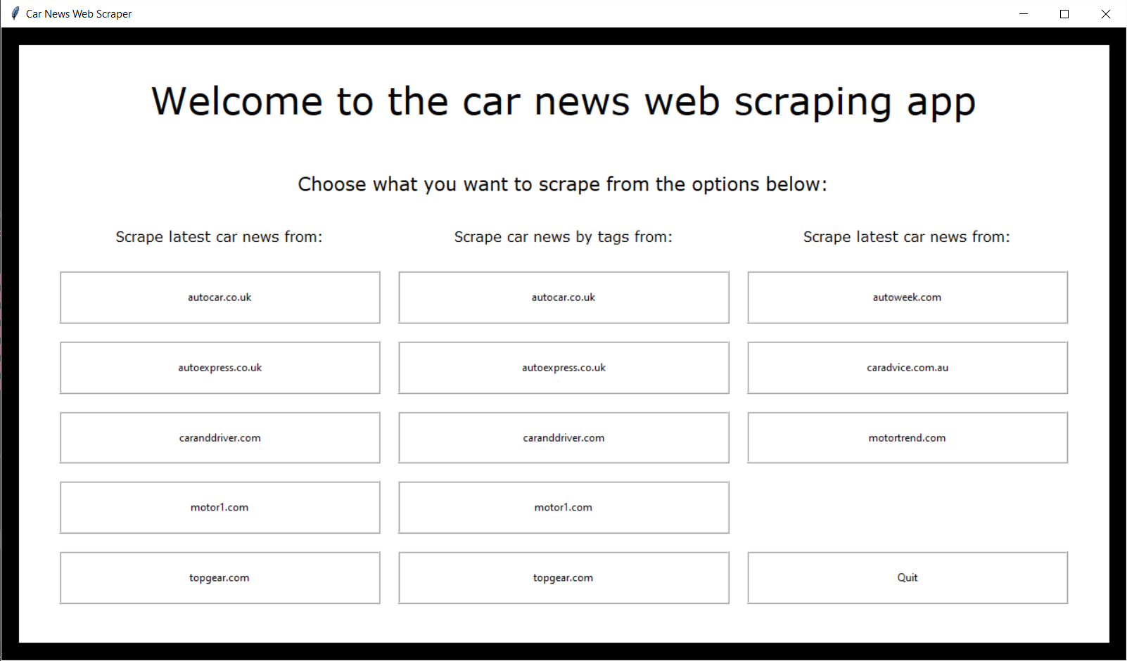 *(menu główne)*
2. Jeśli użytkownik wybrał sposób scrapowania po słowach kluczowych, wprowadza wybrane słowa kluczowe (oddzielone spacją) w przeznaczonym do tego oknie.  
     
   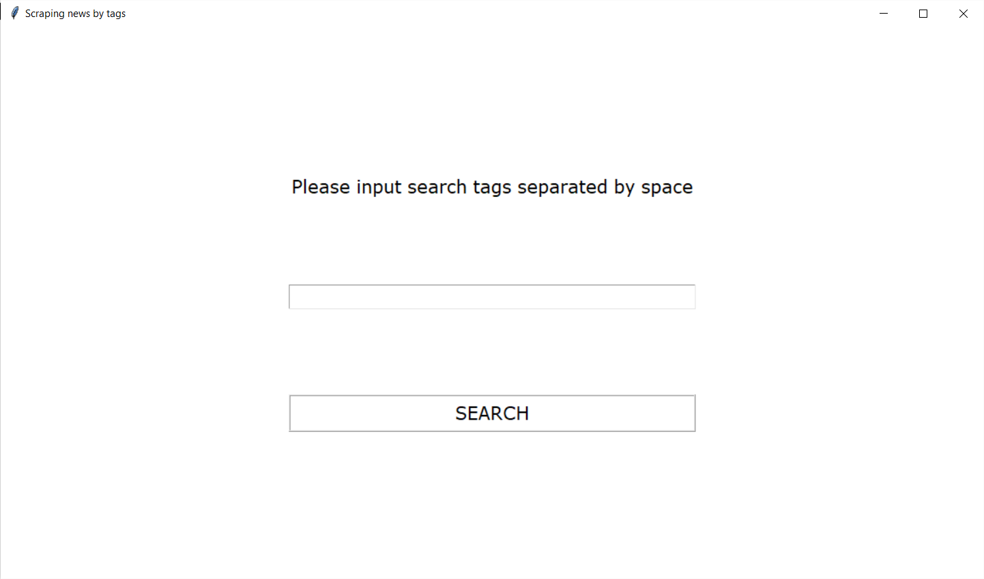  
   *(okno wprowadzania słów kluczowych)*
3. Wyświetla się okno ładowania. Program zaczyna scrapować dane.  
     
   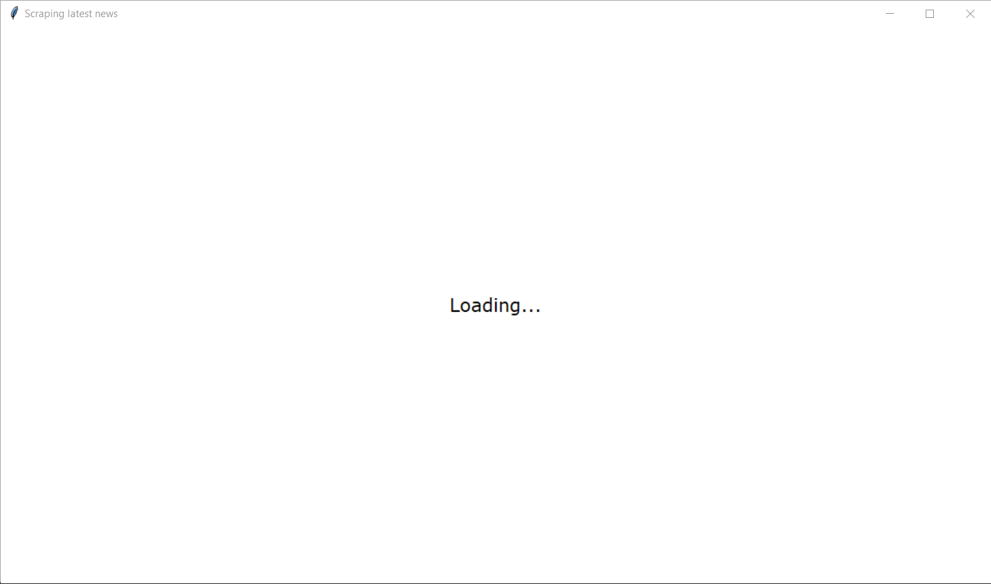  
   *(okno ładowania)*
4. Po zakończeniu scrapowania wyświetla się okno pozwalające przeglądać artykuły,   
   tj. tytuł artykułu, krótki opis artykułu, datę opublikowania artykułu oraz jego treść.   
   Użytkownik może przełączać się między artykułami za pomocą przycisków strzałek.  
     
   Obraz zawierający tekst

   Opis wygenerowany automatycznie  
   *(okno przeglądania artykułów)*
5. Następnie użytkownik może zamknąć bieżące okno przeglądania artykułów i uruchomić kolejny proces scrapowania dla wybranej witryny i sposobu scrapowania z menu głównego.
6. Po zakończeniu korzystania z programu użytkownik może zamknąć program naciskając przycisk ‘quit’ w menu głównym.

Konfiguracja programu:

Ważnym aspektem konfiguracji programu jest dopuszczalny maksymalny czas ładowania strony. Użytkownik może go ustawić zmieniając wartość zmiennej ‘page_loading_time’ w pliku ‘config.py’,   
która odpowiada maksymalnemu czasowi ładowania strony wyrażonemu w sekundach. Wartość tej zmiennej użytkownik powinien ustawić w zależności od szybkości swojego połączenia internetowego.  
Im mniejszy maksymalny czas ładowania strony, tym program będzie scrapował dane szybciej. Należy jednak mieć na uwadze, że jeśli użytkownik ustawi zbyt małą wartość tej zmiennej, program może nie zadziałać poprawnie. Domyślny maksymalny czas ładowania strony wynosi 8 sekund.

Wymagania:

* do działania programu niezbędna jest biblioteka Pythona ‘selenium’ w wersji 3.141.0
* użytkownik musi mieć zainstalowaną przeglądarkę Google Chrome w wersji 91
* użytkownik musi mieć połączenie z Internetem

Uruchamianie programu:

Program rozpoczyna działanie po uruchomieniu skryptu ‘main.py’ znajdującego się w głównym katalogu projektu.